***____________________________________________________________________________________________________________***

**Część III SWZ** **OPIS PRZEDMIOTU ZAMÓWIENIA**

* + - 1. **Przedmiot i zakres zamówienia**

**W związku z § 3. ust. 4. Umowy o dofinansowanie nr FEPW.03.01-IP.01-0006/24-00 projektu pn. Rozwój infrastruktury transportu miejskiego w Ostrołęce   
w ramach programu Fundusze Europejskie dla Polski Wschodniej 2021-2027, Beneficjent zobowiązany jest do realizacji Projektu zgodnie z dokumentem Standardy dostępności dla polityki spójności 2021-2027, stanowiącym Załącznik nr 2 do wytycznych dotyczących realizacji zasad równościowych w ramach funduszy unijnych na lata 2021-2027.**

**(link:**[**https://www.funduszeeuropejskie.gov.pl/strony/ofunduszach/dokumenty/projekt-zmienionych-wytycznych-dotyczacych-realizacji-zasad-rownosciowych-w funduszach-unijnych-w-latach-2021-2027/**](https://www.funduszeeuropejskie.gov.pl/strony/ofunduszach/dokumenty/projekt-zmienionych-wytycznych-dotyczacych-realizacji-zasad-rownosciowych-w%20funduszach-unijnych-w-latach-2021-2027/) **)**

**Opis przedmiotu zamówienia**

1. Przedmiot zamówienia obejmuje **„Dostawę i montaż wiat przystankowych   
   z tablicami SIP oraz instalacją fotowoltaiczną (10 szt.), w tym utworzenie zielonych przystanków (3 szt.)” w ramach zadania inwestycyjnego pn.: „Infrastruktura dla MZK”.**

Lokalizację posadowienia wiat określa załącznik nr 1 do **Część III SWZ** **OPIS PRZEDMIOTU ZAMÓWIENIA**

1. Wiaty stanowiące przedmiot niniejszego postępowania o udzielenie zamówienia publicznego należy wykonać zgodnie ze specyfikacją techniczną określoną w pkt II.1 **(9 szt. wiat 3 modułowych szerokich z instalacją OZE i 1 szt. wiata 3 modułowa wąska z instalacją OZE w tym: 3 szt. „zielone przystanki”, 10 szt. tablic informacji pasażerskiej).**
   * + 1. **Szczegółowy zakres prac do wykonania:**
2. **Wiaty**
   1. Zamówienie obejmuje dostarczenie i zamontowanie 10 szt. wiat na przystankach wymienionych w pkt.I.2.

Zakres robót objętych zamówieniem:

* wykonanie fundamentów i montaż nowych wiat we wskazanych lokalizacjach
* uzyskanie wszelkich niezbędnych uzgodnień, zezwoleń związanych   
  z lokalizacją i montażem wiat przystankowych,
* montaż i uruchomienie wyposażenia elektrycznego na przystankach (oświetlenie LED, gablota na rozkłady jazdy, gablota „city light”),
* częściowa rozbiórka i ponowne ułożenie nawierzchni chodników pod wiatami.
  1. Wykonawca w trakcie odbioru wiat przekaże Zamawiającemu oświadczenie, że są one wykonane zgodnie z umową, obowiązującymi przepisami techniczno-budowlanymi, normami i wytycznymi.
  2. Wykonawca zobowiązany jest posiadać **Certyfikat zgodności zakładowej kontroli produkcji dotyczący oceny i weryfikacji stałości właściwości użytkowych wg PN-EN 1090-1+A1:2012** potwierdzający, że dostarczone konstrukcje aluminiowe wiat spełniają wymogi w/w normy, zgodnie z rozporządzeniem UE nr 305 /2011 z dnia 09.03.2011 r. obowiązującego od 01 lipca 2014 roku ustanawiające zharmonizowane warunki wprowadzenia do obrotu wyrobów budowlanych. Wiaty będące przedmiotem niniejszego zamówienia winny posiadać oznakowanie CE.
  3. Wykonawca poinformuje Zamawiającego z 10-dniowym wyprzedzeniem   
     o terminie montażu wiat.
  4. Wiaty przystankowe winny spełniać poniższe wymagania:

Wiaty przystankowe muszą zapewniać bezpieczne przebywanie ludzi w obrębie konstrukcji dachowej, łatwość konserwacji i wymiany części składowych wiaty w tym wyposażenia elektrycznego oraz wykonywanie remontów bieżących, w tym wymiany szyb.

Wiaty powinny chronić pasażerów przed niekorzystnymi czynnikami atmosferycznymi, takimi jak: deszcz, wiatr czy nadmierne nasłonecznienie oraz zapewniać pasażerom dostateczną widoczność nadjeżdżających pojazdów.

Elementy użyte do konstrukcji wiaty nie mogą posiadać ostrych, nie zabezpieczonych krawędzi niebezpiecznych dla pasażerów.

**Wiaty powinny odpowiadać wizualizacji istniejących wiat – w załączeniu rysunek przedstawiający istniejącą wiatę.**

**Szczegółowe wymagania techniczne:**

* **Wiata szeroka (9 szt.)**

|  |  |  |
| --- | --- | --- |
| **Lp.** | **Parametry techniczne** | **Wymagania** |
| **1** | **Wymiary** | **Wymiary wiaty 3-modułowej:**  - długość wiaty przy podstawie: 4200-4600 mm  - długość dachu: 4600–5000 mm  - szerokość przy podstawie: 1400-1600 mm  - szerokość dachu: 1800-2000 mm  - wysokość do linii dachu: 2400-2500 mm  - wysokość całkowita: 2600-2700 mm  Założona tolerancja dla podanych powyżej wymiarów: +/- 50 mm |
| **2** | **Konstrukcja** | Wiata powinna mieć **konstrukcję modułową**, gdzie poszczególne moduły/segmenty są powtarzalne.  Konstrukcja wiat (słupy, profile krawędziowe dachu, etc.) winna być wykonana z **profili aluminiowych** zabezpieczonych antykorozyjnie oraz pomalowanych proszkowo.  **Kolorystyka**: odcienie szarości z palety RAL (dokładny kolor do uzgodnienia z Zamawiającym po podpisaniu umowy).  Jako główne elementy nośne wiaty powinno się wykorzystać **słupki aluminiowe o przekroju kwadratowym** lub zbliżonym do kwadratowego  o krawędziach stępianych, o wymiarach 80-80 mm z dopuszczalną tolerancją +/- 10%.  Pomiędzy ścianami a dachem wiaty powinny występować przerwy o wysokości ok. 5 cm.  Konstrukcja spięta górą i dołem za pomocą wieńca, czyli prostokątnego profilu aluminiowego o wymiarach zewnętrznych 40x100 mm. W celu wzmocnienia stabilności profilu należy zastosować żebrowanie wewnętrzne.  Podstawy kolumn winny być wykończone kołnierzem z blachy stalowej kwasoodpornej (do wysokości dolnej krawędzi szyby).  Konstrukcja wiaty powinna umożliwić przeprowadzenie **instalacji elektrycznych** dla rozprowadzenia energii służącej do podświetlenia wnętrza wiat, zasilania gablot informacyjnych, gablot reklamowych oraz **rozprowadzenia przewodów biegnących z instalacji fotowoltaicznej zlokalizowanej na dachu wiaty**. |
| **3** | **Montaż** | Wiaty należy posadowić na betonowych fundamentach punktowych (słupki fundamentowe) wylewanych w gruncie lub prefabrykowanych. Stosować beton klasy min. C16/20 (B-20). Montaż wiat do fundamentów za pomocą kotew wklejanych lub do zabetonowania. |
| **4** | **Ściany** | Ściany wypełniające konstrukcję wiaty należy wykonać z szyby hartowanej ze znakiem bezpieczeństwa zgodnym z PN o **grubości 8 mm** w kolorze bezbarwnym. Wszystkie szyby powinny zapewniać dostateczną widoczność i być osadzone na uszczelkach gumowych profil typu U.  Na szybach wiat zastosować należy **pas ostrzegawczy** koloru białego (efekt „szronionego szkła”). Wzór oraz szczegóły dotyczące wysokości umieszczenia należy ustalić z Zamawiającym na etapie realizacji.  Dodatkowo na szybach należy zastosować odpowiednie oznakowanie zapobiegające kolizji ptaków z szybami. Wzór oraz szczegóły dotyczące rodzaju oznakowania należy ustalić z Zamawiającym na etapie realizacji.  W ścianie bocznej wiaty (od strony nie najazdowej) zamontowana dwustronna **gablota reklamowa** do ekspozycji plakatów CITYLIGHT (1200 mm x 1800 mm), otwierająca się w pionie. Gablota w kolorze wiaty, wykonana z profili aluminiowych, wyposażona w szyby hartowane - grubość 8 mm oraz oświetlenie LED-owe (barwa światła 4000K). Gablota winna być szczelna co ograniczy zakurzenie jej wnętrza oraz posiadać zamykanie (klucz w kształcie trójkąta). Dodatkowo wyposażona w uchwyty typu – klips (umożliwiające szybką wymianę plakatów). Gablota otwierana na zewnątrz (na lewa stronę) i od wewnątrz (na prawą stronę).  Konstrukcja wiat powinna umożliwiać **bezproblemową wymianę szyb** (z uwzględnieniem niesprzyjających warunków mogących wystąpić na przystanku (blisko zlokalizowany mur, bariera, etc.) bez konieczności naruszania konstrukcji dachu, np. poprzez możliwość wymiany szyb „od wnętrza” wiaty. |
| **5** | **Dach** | **Dach wiaty płaski**, o grubości (wysokość attyki) 20 cm, wystający poza obrys ścian bocznych i podstawy wiaty (po około 0,20 m z tyłu i boku wiaty), zapewniający odprowadzenie wody opadowej wewnątrz profili wiaty do chodnika. Dach powinien się charakteryzować wytrzymałością na warunki atmosferyczne (zalegający śnieg, słońce); kolor do uzgodnienia z Zamawiającym.  Dach w rzucie powinien być pozbawiony ostrych kątów (połączenie ścian zamknięte łukiem); średnica okręgu na której opisany jest łuk dachu wiaty wynosi 36,0 cm (r = 18 cm).  Na dachu wiaty należy umieścić **żółty pasek** (RAL 1018)  o szerokości 5,0 cm biegnący dookoła attyki w środkowej jej części, z wyłączeniem przestrzeni na nazwę przystanku na attyce od strony frontowej wiaty.  Dach wiaty od spodu należy wykonać z płyty kompozytowej  w kolorze szarości (kolor do uzgodnienia z Zamawiającym)  z oświetleniem punktowym, rozmieszczonym symetrycznie  w środkowej części dachu.  Na attyce od strony frontowej, w środkowej jej części, należy zastosować **podświetlany napis z nazwą przystanku** (białe litery na grafitowym tle w kolorze wiaty) – wielkość i rodzaj czcionki, oraz rozmiar do uzgodnienia z Zamawiającym na etapie wykonawstwa; napis należy wkomponować w płaszczyznę attyki (zabrania się lokalizacji dodatkowych elementów poza obrysem frontu attyki). |
| **6** | **Ławka** | Wiatę należy wyposażyć w ławkę z oparciem drewnianym, konstrukcja ze stali nierdzewnej, przymocowana bezpośrednio do wiaty. Długość ławki dostosowana do długości wiaty i układu modułów (2 pełne moduły dla wiaty 3 modułowej). Zabrania się umieszczania ławki bezpośrednio pod gablotą informacyjną. Konstrukcja ławki wandaloodporna.  Siedzisko należy wykonać z listew drewnianych zabezpieczonych przed wpływem warunków atmosferycznych przez impregnowania i lakierowanie. Głębokość siedziska ok. 45,0 cm. Na skrajach ławki należy umieścić podłokietniki o wysokości 20,0 cm. Elementy konstrukcyjne ławki w kolorze wiaty. Kolor siedziska do uzgodnienia z Zamawiającym. |
| **7** | **Wyposażenie** | 1. **Gablota informacyjna na rozkłady jazdy i informację pasażerską** –   Gablota na rozkłady jazdy powinna być zainstalowana  w części ostatniego modułu licząc od strony najazdu autobusu i powinna mieć szerokość dostosowaną do szerokości pojedynczego tylnego modułu wiaty, wysokość ok. 1/2 wysokości tego modułu; dostęp do gabloty powinien być zabezpieczony dwoma zamkami (u góry i u dołu gabloty) na klucz – do uzgodnienia z Zamawiającym na etapie wykonawstwa wiaty; zawiasy w gablocie powinny być zamieszczone z boku gabloty (umożliwiając otwarcie drzwi na bok; nie dopuszcza się montowania zawiasów na dole lub górze gabloty), po stronie panelu reklamowego, natomiast zamki od strony ławek; gablota informacyjna powinna mieć zabezpieczenie przed jej otwarciem powyżej kąta 100°oraz być podświetlona światłem typu LED, umożliwiającym swobodne odczytanie zamieszczonych informacji (barwa 4000 K); Rozkład jazdy w gablocie powinien być tak umiejscowiony aby był czytelny dla wszystkich użytkowników szczególnie dla osób z niepełnosprawnościami.  tylna ściana gabloty powinna być wykonana w kolorze wiaty, na którym należy umieścić przeźroczyste (transparentne) kieszonki na poszczególne wydruki – układ i wymiary gablot oraz kieszonek na wkładach wewnętrznych należy każdorazowo uzgodnić z Zamawiającym na etapie wykonawstwa; na górze gabloty należy zaprojektować dodatkowy panel (w formie podświetlanej światłem gabloty naklejki umieszczonej po wewnętrznej stronie szyby), wysokości 10,0 cm, z nazwą przystanku: treść i forma jest analogiczna do napisu z nazwą przystanku na attyce wiaty (białe litery na grafitowym tle - RAL w kolorze wiaty); zabrania się lokalizacji dodatkowych elementów poza obrysem gabloty; każda gablota musi posiadać otwory wentylacyjne w dolnej części zapobiegające parowaniu wnętrza gabloty oraz zbieraniu się wody w dolnej jej części;   1. **znak D-15** „przystanek autobusowy” dwustronny należy umieścić na dachu wiaty od strony najazdowej, na słupku będącym optycznym przedłużeniem elementów konstrukcyjnych; wymiary 400x500 mm, podkład z blachy stalowej ocynkowanej, malowanej proszkowo; lico znaku wyklejone z folii odblaskowej I lub II generacji; znak powinien spełniać wymagania Rozporządzenia Ministra Infrastruktury z dnia 3 lipca 2003 r. w sprawie szczegółowych warunków technicznych dla znaków drogowych oraz urządzeń bezpieczeństwa ruchu drogowego i warunków ich umieszczania na drogach 2. **oświetlenie wiat** - wiaty mają być wyposażone  w oświetlenie typu LED  * oprawy okrągłe do montażu dostropowego w dachu wiaty * parametry pojedynczego modułu LED (moc 9,5W, strumień świetlny 1200lm, trwałość eksploatacyjna ok. 50 000 h, CRI>80, temperatura barwowa 4000 K) * kąt rozsyłu strumienia świetlnego: 90˚ * pierścień oprawy ze stali szczotkowanej, wyposażony w uchwyty montażowe, montaż na śrubach imbusowych * korpus oprawy z odlewu aluminium, * odbłyśnik z blachy aluminiowej, * dyfuzor ze szkła hartowanego * stopień ochrony przed uderzeniem :IK10 * klasa ochronności przeciwpożarowej: I * klasa szczelności IP67 * ilość opraw należy dostosować do wielkości wiaty   Oświetlenie wiaty i gablot uruchamiane razem z oświetleniem ulicznym.   1. **Instalacja fotowoltaiczna – moc 500W (+/- 10%)  z magazynem energii zasilająca oświetlenie wiaty  i gablot. Instalacja musi mieć możliwość automatycznego przełączenia się na sieci elektroenergetycznej po rozładowaniu akumulatora.** |
| **8** | **Pozostałe wymagania** | Wszystkie materiały użyte do budowy wiat wraz z wyposażeniem (ławki, kosze, gabloty, kasetony, etc.) w momencie oddania do użytku winny być fabrycznie nowe, **posiadać niezbędne atesty  i aprobaty techniczne** oraz **gwarancję** producenta zgodnie z obowiązującymi przepisami w tym zakresie. |
| **9** | **Wymagania techniczne ze względu na lokalizację wiaty przystankowej** | Konstrukcja nośna wiaty pozwala na lokalizację wiaty pod względem obciążenia:   1. wiatrem – dla I strefy obciążenia wiatrem, teren typ B, zgodnie z PN-B-02011:1977/Az1:2009 2. śniegiem – dla III strefy obciążenia śniegiem, zgodnie z PN-80/B-02010/Az1:2006   Istnieje możliwość dostosowania konstrukcji nośnej wiaty dla stref obciążenia wiatrem oraz śniegiem do lokalizacji wskazanych przez Zamawiającego.  Wiaty powinny posiadać miejsce umożliwiające wjazd osoby z niepełnosprawnością ruchowa na wózku lub wózka dziecięcego pod zadaszeniem. |

**Zdjęcie poglądowe przedstawiające istniejącą wiatę:**

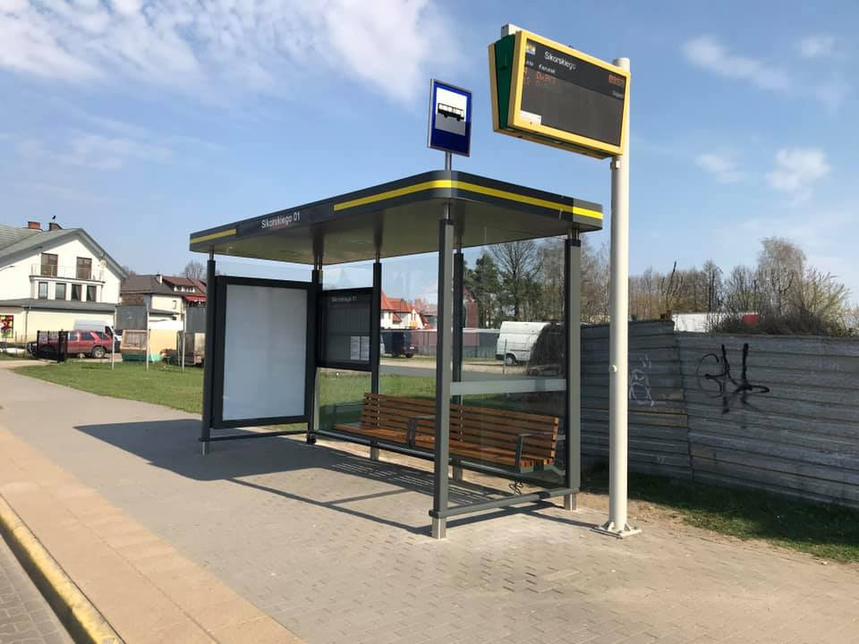

* **Wiata wąska 1 szt.**

|  |  |  |
| --- | --- | --- |
| **Lp.** | **Parametry techniczne** | **Wymagania** |
| **1** | **Wymiary** | **Wymiary wiaty 3-modułowej:**  - długość wiaty przy podstawie: 4200-4300 mm  - długość dachu: 4600–4700 mm  - szerokość przy podstawie: 550-650 mm  - szerokość dachu: 1350-1450 mm  - wysokość do linii dachu: 2400-2500 mm  - wysokość całkowita: 2600-2700 mm  Założona tolerancja dla podanych powyżej wymiarów: +/- 50 mm |
| **2** | **Konstrukcja** | Wiata powinna mieć **konstrukcję modułową**, gdzie poszczególne moduły/segmenty są powtarzalne.  Konstrukcja wiat (słupy, profile krawędziowe dachu, etc.) winna być wykonana z **profili aluminiowych** zabezpieczonych antykorozyjnie oraz pomalowanych proszkowo.  **Kolorystyka**: odcienie szarości z palety RAL (dokładny kolor do uzgodnienia z Zamawiającym po podpisaniu umowy).  Jako główne elementy nośne wiaty powinno się wykorzystać **słupki aluminiowe o przekroju kwadratowym** lub zbliżonym do kwadratowego o krawędziach stępianych, o wymiarach 80-80 mm z dopuszczalną tolerancją +/- 10%.  Pomiędzy ścianami a dachem wiaty powinny występować przerwy o wysokości ok. 5 cm.  Konstrukcja spięta górą i dołem za pomocą wieńca, czyli prostokątnego profilu aluminiowego o wymiarach zewnętrznych 40x100 mm. W celu wzmocnienia stabilności profilu należy zastosować żebrowanie wewnętrzne.  Podstawy kolumn winny być wykończone kołnierzem z blachy stalowej kwasoodpornej (do wysokości dolnej krawędzi szyby).  Konstrukcja wiaty powinna umożliwić przeprowadzenie **instalacji elektrycznych** dla rozprowadzenia energii służącej do podświetlenia wnętrza wiatoraz zasilania gablot informacyjnych i gablot reklamowych oraz **rozprowadzenia przewodów biegnących z instalacji fotowoltaicznej zlokalizowanej na dachu wiaty**. |
| **3** | **Montaż** | Wiaty należy posadowić na betonowych fundamentach punktowych (słupki fundamentowe) wylewanych w gruncie lub prefabrykowanych. Stosować beton klasy min. C16/20 (B-20). Montaż wiat do fundamentów za pomocą kotew wklejanych lub do zabetonowania. |
| **4** | **Ściany** | Ściany wypełniające konstrukcję wiaty należy wykonać z szyby hartowanej ze znakiem bezpieczeństwa zgodnym z PN o **grubości 8 mm** w kolorze bezbarwnym. Wszystkie szyby powinny zapewniać dostateczną widoczność i być osadzone na uszczelkach gumowych profil typu U.  Na szybach wiat zastosować należy **pas ostrzegawczy** koloru białego (efekt „szronionego szkła”). Wzór oraz szczegóły dotyczące wysokości umieszczenia należy ustalić z Zamawiającym na etapie realizacji.  Dodatkowo na szybach należy zastosować odpowiednie oznakowanie zapobiegające kolizji ptaków z szybami. Wzór oraz szczegóły dotyczące rodzaju oznakowania należy ustalić z Zamawiającym na etapie realizacji.  Konstrukcja wiat powinna umożliwiać **bezproblemową wymianę szyb** (z uwzględnieniem niesprzyjających warunków mogących wystąpić na przystanku (blisko zlokalizowany mur, bariera, etc.) bez konieczności naruszania konstrukcji dachu, np. poprzez możliwość wymiany szyb „od wnętrza” wiaty. |
| **5** | **Dach** | **Dach wiaty płaski**, o grubości (wysokość attyki) 20 cm, wystający poza obrys ścian bocznych i podstawy wiaty (po około 0,20 m z tyłu i boku wiaty), zapewniający odprowadzenie wody opadowej wewnątrz profili wiaty do chodnika. Dach powinien się charakteryzować wytrzymałością na warunki atmosferyczne (zalegający śnieg, słońce); kolor do uzgodnienia z Zamawiającym.  Dach w rzucie powinien być pozbawiony ostrych kątów (połączenie ścian zamknięte łukiem); średnica okręgu na której opisany jest łuk dachu wiaty wynosi 36,0 cm (r = 18 cm).  Na dachu wiaty należy umieścić **żółty pasek** (RAL 1018)  o szerokości 5,0 cm biegnący dookoła attyki w środkowej jej części, z wyłączeniem przestrzeni na nazwę przystanku na attyce od strony frontowej wiaty.  Dach wiaty od spodu należy wykonać z płyty kompozytowej  w kolorze szarości (kolor do uzgodnienia z Zamawiającym)  z oświetleniem punktowym, rozmieszczonym symetrycznie  w środkowej części dachu.  Na attyce od strony frontowej, w środkowej jej części, należy zastosować **podświetlany napis z nazwą przystanku** (białe litery na grafitowym tle w kolorze wiaty) – wielkość i rodzaj czcionki, oraz rozmiar do uzgodnienia z Zamawiającym na etapie wykonawstwa; napis należy wkomponować w płaszczyznę attyki (zabrania się lokalizacji dodatkowych elementów poza obrysem frontu attyki). |
| **6** | **Ławka** | Wiatę należy wyposażyć w ławkę z oparciem, drewnianym,konstrukcja ze stali nierdzewnej, przymocowana bezpośrednio do wiaty. Długość ławki dostosowana do długości wiaty i układu modułów (2 pełne moduły dla wiaty 3 modułowej). Zabrania się umieszczania ławki bezpośrednio pod gablotą informacyjną. Konstrukcja ławki wandaloodporna.  Siedzisko należy wykonać z listew drewnianych zabezpieczonych przed wpływem warunków atmosferycznych przez impregnowania i lakierowanie. Głębokość siedziska ok. 45,0 cm. Na skrajach ławki należy umieścić podłokietniki o wysokości 20,0 cm. Elementy konstrukcyjne ławki w kolorze wiaty. Kolor siedziska do uzgodnienia z Zamawiającym. |
| **7** | **Wyposażenie** | 1. **Gablota informacyjna na rozkłady jazdy i informację pasażerską** –   Gablota na rozkłady jazdy powinna być zainstalowana  w części ostatniego modułu licząc od strony najazdu autobusu i powinna mieć szerokość dostosowaną do szerokości pojedynczego tylnego modułu wiaty, wysokość ok. 1/2 wysokości tego modułu; dostęp do gabloty powinien być zabezpieczony dwoma zamkami (u góry i u dołu gabloty) na klucz – do uzgodnienia z Zamawiającym na etapie wykonawstwa wiaty; zawiasy w gablocie powinny być zamieszczone z boku gabloty (umożliwiając otwarcie drzwi na bok; nie dopuszcza się montowania zawiasów na dole lub górze gabloty), po stronie panelu reklamowego, natomiast zamki od strony ławek; gablota informacyjna powinna mieć zabezpieczenie przed jej otwarciem powyżej kąta 100°oraz być podświetlona światłem typu LED, umożliwiającym swobodne odczytanie zamieszczonych informacji (barwa 4000 K); Rozkład jazdy w gablocie powinien być tak umiejscowiony aby był czytelny dla wszystkich użytkowników szczególnie dla osób z niepełnosprawnościami.  tylna ściana gabloty powinna być wykonana w kolorze wiaty, na którym należy umieścić przeźroczyste (transparentne) kieszonki na poszczególne wydruki – układ i wymiary gablot oraz kieszonek na wkładach wewnętrznych należy każdorazowo uzgodnić z Zamawiającym na etapie wykonawstwa; na górze gabloty należy zaprojektować dodatkowy panel (w formie podświetlanej światłem gabloty naklejki umieszczonej po wewnętrznej stronie szyby), wysokości 10,0 cm, z nazwą przystanku: treść i forma jest analogiczna do napisu z nazwą przystanku na attyce wiaty (białe litery na grafitowym tle - RAL w kolorze wiaty); zabrania się lokalizacji dodatkowych elementów poza obrysem gabloty; każda gablota musi posiadać otwory wentylacyjne w dolnej części zapobiegające parowaniu wnętrza gabloty oraz zbieraniu się wody w dolnej jej części;   1. **znak D-15** „przystanek autobusowy” dwustronny należy umieścić na dachu wiaty od strony najazdowej, na słupku będącym optycznym przedłużeniem elementów konstrukcyjnych; wymiary 400x500 mm, podkład z blachy stalowej ocynkowanej, malowanej proszkowo; lico znaku wyklejone z folii odblaskowej I lub II generacji; znak powinien spełniać wymagania Rozporządzenia Ministra Infrastruktury z dnia 3 lipca 2003 r. w sprawie szczegółowych warunków technicznych dla znaków drogowych oraz urządzeń bezpieczeństwa ruchu drogowego i warunków ich umieszczania na drogach 2. **oświetlenie wiat** - wiaty mają być wyposażone  w oświetlenie typu LED  * oprawy okrągłe do montażu dostropowego w dachu wiaty * parametry pojedynczego modułu LED (moc 9,5W, strumień świetlny 1200lm, trwałość eksploatacyjna ok. 50 000 h, CRI>80, temperatura barwowa 4000 K) * kąt rozsyłu strumienia świetlnego: 90˚ * pierścień oprawy ze stali szczotkowanej, wyposażony w uchwyty montażowe, montaż na śrubach imbusowych * korpus oprawy z odlewu aluminium, * odbłyśnik z blachy aluminiowej, * dyfuzor ze szkła hartowanego * stopień ochrony przed uderzeniem :IK10 * klasa ochronności przeciwpożarowej: I * klasa szczelności IP67 * ilość opraw należy dostosować do wielkości wiaty   Oświetlenie wiaty i gablot uruchamiane razem z oświetleniem ulicznym.   1. **Instalacja fotowoltaiczna – moc 500W (+/- 10%)  z magazynem energii zasilająca oświetlenie wiaty  i gablot. Instalacja musi mieć możliwość automatycznego przełączenia się na sieci elektroenergetycznej po rozładowaniu akumulatora.** |
| **8** | **Pozostałe wymagania** | Wszystkie materiały użyte do budowy wiat wraz z wyposażeniem (ławki, kosze, gabloty, kasetony, etc.) w momencie oddania do użytku winny być fabrycznie nowe, **posiadać niezbędne atesty  i aprobaty techniczne** oraz **gwarancję** producenta zgodnie  z obowiązującymi przepisami w tym zakresie. |
| **9** | **Wymagania techniczne ze względu na lokalizację wiaty przystankowej** | Konstrukcja nośna wiaty pozwala na lokalizację wiaty pod względem obciążenia:   1. wiatrem – dla I strefy obciążenia wiatrem, teren typ B, zgodnie z PN-B-02011:1977/Az1:2009 2. śniegiem – dla III strefy obciążenia śniegiem, zgodnie z PN-80/B-02010/Az1:2006   Istnieje możliwość dostosowania konstrukcji nośnej wiaty dla stref obciążenia wiatrem oraz śniegiem do lokalizacji wskazanych przez Zamawiającego.  Wiaty powinny posiadać miejsce umożliwiające wjazd osoby z niepełnosprawnością ruchowa na wózku lub wózka dziecięcego pod zadaszenie |

**Zdjęcie poglądowe przedstawiające istniejącą wiatę:**

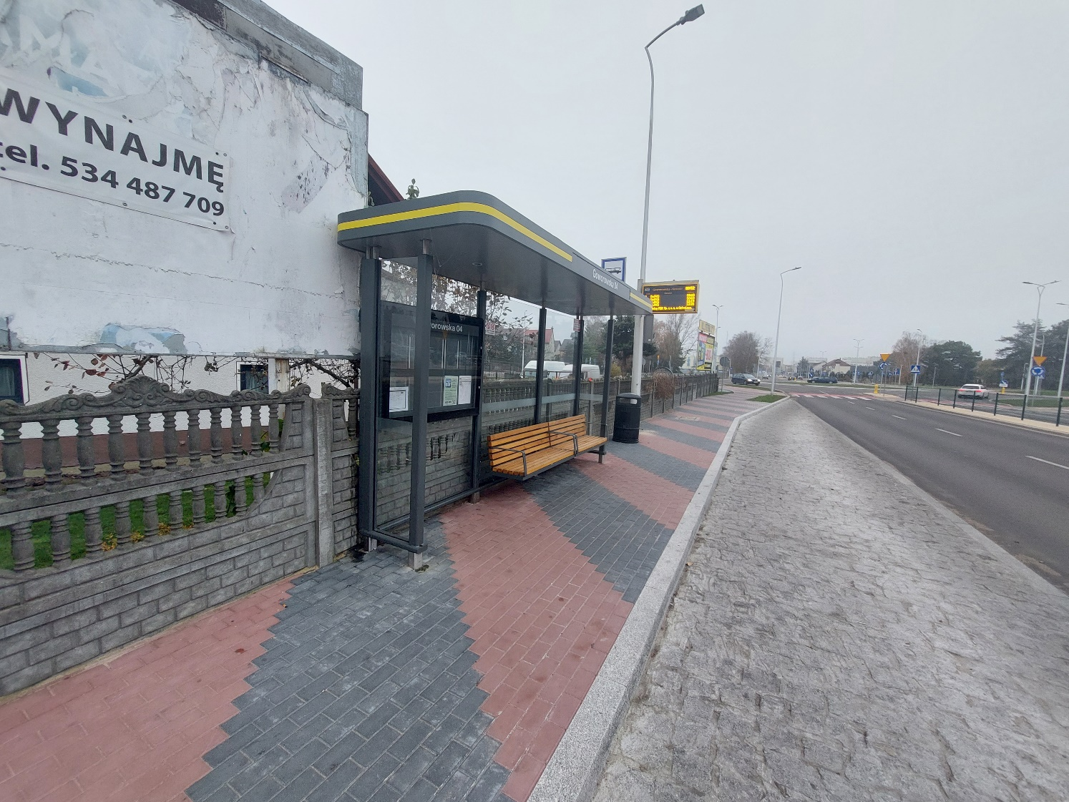

1. **Instalacja fotowoltaiczna**

W ramach zamówienia należy:

* wykonać instalację fotowoltaiczną o mocy 500W (+/- 10%) z magazynem energii zasilającą oświetlenie wiaty i gablot. **Instalacja musi mieć możliwość automatycznego przełączenia się na zasilanie z sieci elektroenergetycznej po rozładowaniu akumulatora.**
* wykonanie schematu rozprowadzenia przewodów wewnątrz wiaty,
* **przyłączenie wiat do sieci elektroenergetycznych (przewód zasilający należy wyprowadzić bezpośrednio z konstrukcji wiaty w miejsce wskazane przez Zamawiającego),**

**Wykonawca uzgodni z Zamawiającym miejsce, z którego zostanie zasilona wiata w przyszłości (podłączenie wiat do sieci elektroenergetycznej po stronie Zamawiającego).**

Wszelkie koszty związane z wykonaniem instalacji leżą po stronie Wykonawcy.

Prace elektryczne powinny być wykonane przez osoby z aktualnymi uprawnieniami SEP i kierowane przez Kierownika z elektrycznymi uprawnieniami budowlanymi do wykonywania robót.

**Zdjęcia poglądowe instalacji fotowotlaicznej:**

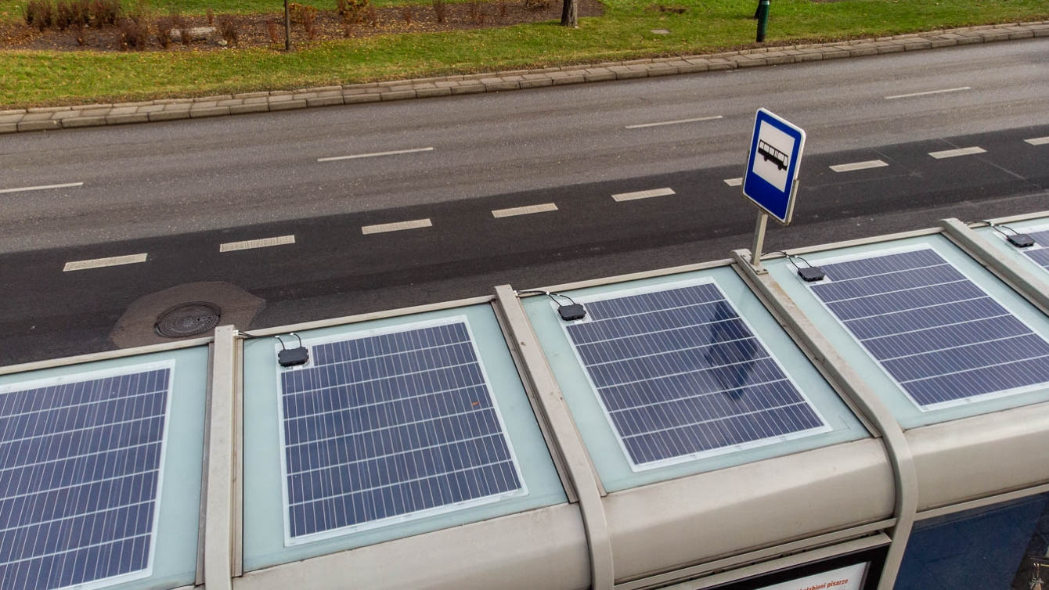

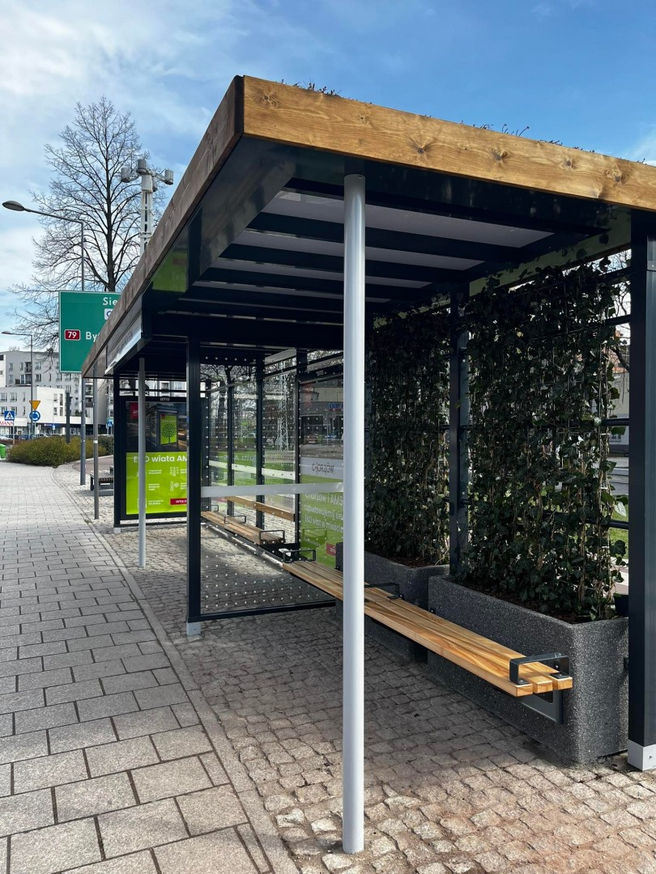

1. **„Zielone przystanki”**
2. **W wybranych 3 lokalizacjach (wiaty szerokie) utworzyć tzw. „Zielone przystanki” poprzez obsadzenie ich konstrukcji roślinami pnącymi:**
3. **Wytyczne dla wiaty długości 5 metrów:**

* + - **Bluszcz co 0,5 metra - 10 szt.**
    - **Rośliny pomiędzy bluszczem - 10 szt.**
    - **Rośliny w donicy - do 10 szt.**

**Razem około 30 szt. roślin ustalonych z Zamawiającym po podpisaniu umowy.**

**Zdjęcia poglądowe zielonego przystanku:**

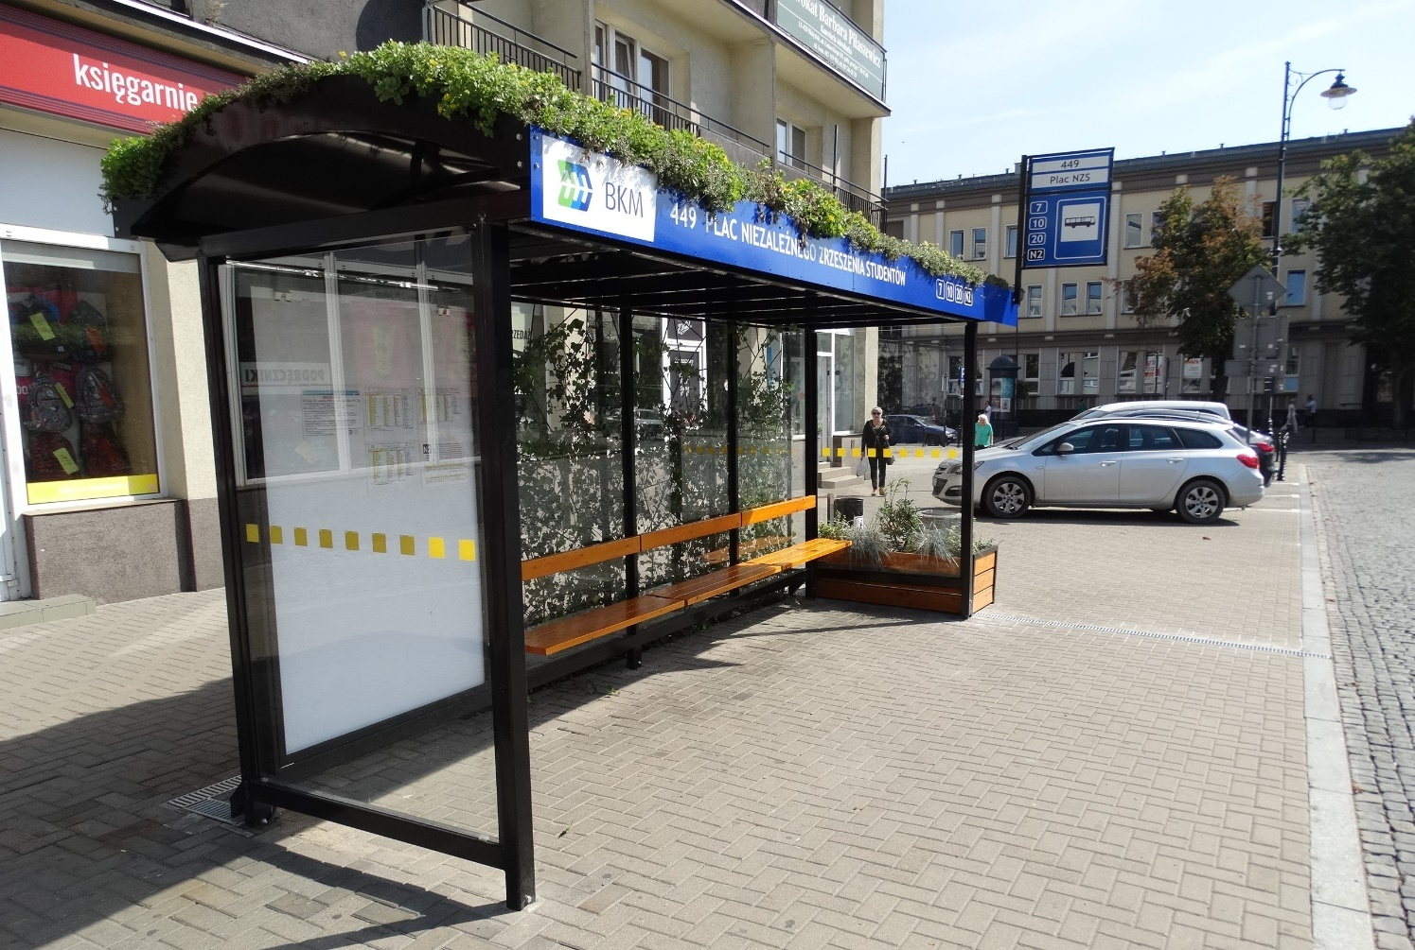

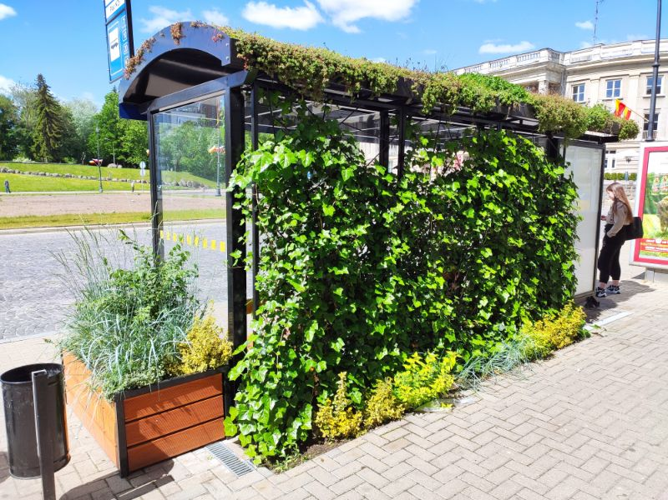

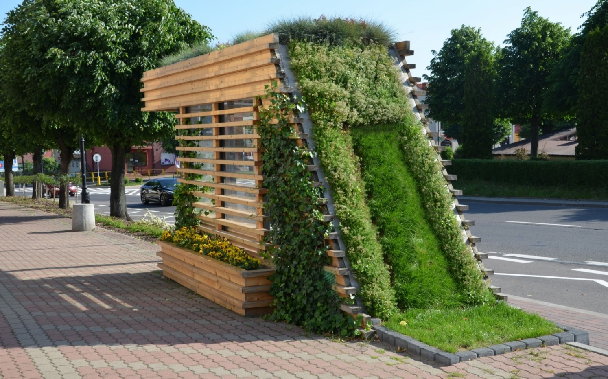

1. **Tablice pasażerskiej informacji przystankowej**

**Tablice informacji pasażerskiej muszą być wyposażone w system nagłaśniający umożliwiający przekazywanie informacji głosowej o treści informacji wyświetlanych na tablicy tak, by możliwe było korzystanie z nich również przez osoby niepełnosprawne, w szczególności przez osoby niewidome lub niedowidzące.**

**Zdjęcie poglądowe tablicy informacji pasażerskiej:**

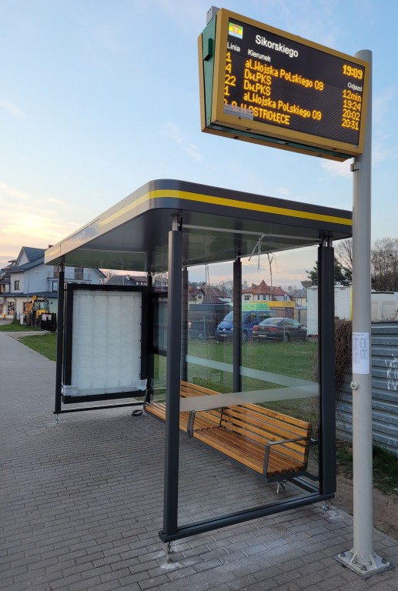

**Wymiary tablicy:**

* Szerokość ok. 900-1100 mm
* Wysokość (samej tablicy, bez słupa) ok. 300-500 mm
* Długość ok. 50-300 mm

1. **„PARAMETRY TECHNICZNE TABLICY INFORMACYJNEJ”:**

Tablice muszą współpracować z istniejącym Systemem Pasażerskiej Informacji Przystankowej zainstalowanym w obrębie Miasta Ostrołęki (ustalić   
z Zamawiającym).

Parametry wspólne tablic informacyjnych (WYMAGANE):

1. Kolor obudowy tablicy: odcienie szarości z palety RAL (dokładny kolor do uzgodnienia z Zamawiającym po podpisaniu umowy).
2. Kolor słupa: odcienie szarości z palety RAL (dokładny kolor do uzgodnienia z Zamawiającym po podpisaniu umowy).
3. Napięcie zasilania: 230V / AC
4. Maksymalny pobór mocy: 800W
5. Zakres temperatury pracy: - 30 ÷ + 70 °C IP 54
6. Masa całkowita tablicy informacyjnej: do 80kg
7. Sterowanie: GPRS
8. Certyfikaty: Deklaracja zgodności „CE”

|  |  |
| --- | --- |
| Dane Techniczne | |
| Nazwa | Tablica informacji przystankowej |
| Pobór mocy w warunkach normalnych | 350 W |
| Maks. pobór mocy | 800 W |
| Masa | ok. 60-80 kg |
| Stopień ochrony IP | IP54 |
| Powłoki ochronne | Malowanie proszkowe, odcienie szarości z palety RAL (dokładny kolor do uzgodnienia z Zamawiającym po podpisaniu umowy). |
| Ilość wierszy | 8 x 2 |
| Rozdzielczość wiersza | 16x320 |
| Raster diod | 3x3 |
| Jasność diod | > 6000 cd/m2 |
| Kolor diod | RGB |
| Interfejsy | GPRS |
| Autom. zmiana jasności | Tak |
| Komunikaty głosowe | Tak |
| Wbudowane czujniki | - jakości powietrza (PM1, PM2,5, PM10), - temperatury, - ciśnienia atmosferycznego, - wilgotności, - otwarcia tablicy, - wstrząsu, - zbicia szyby, |

**Po podpisaniu umowy Zamawiający dostarczy: „Dokumentację interfejsu dostępowego SIP”.**

Tablice diodowa zrealizowana w oparciu o diody LED RGB powinny wyświetlać następujące

informacje:

1. Pole opisowe – co najmniej 2 wiersze (minimalna wysokość: 32 diody) :   
   w lewym górnym rogu - herb miasta, w środkowej części - nazwę ulicy (np. ul. Aleja Słowackiego) – napis wyśrodkowany, w dolnej części pola opisy kolumn informacji dla pola rozkładowego tj. „Linia”, „Kierunek”, „Odjazd” - napisy wyśrodkowane względem kolumny, której dotyczą;
2. Pole rozkładowe – ilość wierszy podana: Pole składa się z kolumn   
   o szerokościach : oznaczenie numeru linii: co najmniej 3 znaki alfanumeryczne plus 1 spacja z wyrównaniem do lewego marginesu, kierunek kursu: co najmniej 30 znaków alfanumerycznych plus 1 spacja   
   z wyrównaniem do lewego marginesu, czas do odjazdu 5 znaków alfanumerycznych z wyrównaniem do prawego marginesu:

**UWAGA :**

W przypadku wyświetlania czasu rozkładowego - format znaków w układzie „HH:MM” (np. 14:56), natomiast w przypadku wyświetlania czasu rzeczywistego do odjazdu w formacie „MMmin” (np. 10min).

1. Pole informacyjne – 1 wiersz : Pole wyświetla opcjonalnie : datę w formacie „DD:MM:YYYY” oraz aktualny czas w formacie „HH:MM”, data i czas synchronizowany z serwerem, komunikaty specjalne, czas ich wyświetlania komunikatów musi być konfigurowany z poziomu oprogramowania aplikacyjnego stanowiska dyspozytorskiego.
2. **WYMAGANIA TECHNICZNE DOTYCZĄCE TABLIC LED:**

Tablica winna być zamontowana na jednym słupie nośnym.

1. Dolna krawędź tablicy informacyjnej, musi znajdować się na wysokości minimum 2,7 m nad chodnikiem (od powierzchni gruntu do dołu tablicy).
2. W każdym przypadku musi być zachowany odstęp bezpieczeństwa względem krawędzi zatoki autobusowej jak również względem pasów ruchu itd. Uwzględnione zostaną konieczne odstępy bezpieczeństwa.
3. Słupy do montażu tablicy muszą być zabezpieczone przed korozją.
4. Pracownicy serwisu muszą mieć łatwy dostęp do poszczególnych elementów tablicy i wszystkich podzespołów elektronicznych. Wymagane jest zastosowanie bezpiecznego otwierania wszystkich zamków do tablic za pomocą jednego specjalizowanego klucza.
5. Tablica musi być umieszczona w obudowie odpornej na korozję, zabezpieczającą elementy elektroniczne przed skutkami opadów atmosferycznych, wilgoci i zapylenia zgodnie z normą minimum IP 54. Fronty obudowy wykonać ze stali nierdzewnej. Korpus aluminiowy o gr. min. 2 mm. malowany proszkowo w uzgodnionej kolorystyce.
6. Obudowa tablicy musi być zabezpieczona przed zbieraniem się pary wodnej w środku.
7. Wszystkie przewody doprowadzone do tablicy muszą być zabezpieczone przed uszkodzeniem, wyciągnięciem, przecięciem itp. przez osoby niepowołane.
8. Powierzchnia czołowa tablicy musi być zabezpieczona przed parowaniem   
   i szronieniem.
9. Tablica musi prawidłowo pracować w przedziale temperatur od -30°C do +70°C, w warunkach pełnego nasłonecznienia. Zapewnienie takiego zakresu temperatur otoczenia może być zapewnione w ramach doświadczenia i rozwiązania Wykonawcy.
10. Tablica musi spełniać obowiązujące w Polsce normy CE.
11. Tablica musi być odporna na wszystkie zakłócenia wywoływane przez biegnące w pobliżu linie elektryczne.
12. Po zaniku napięcia zasilania będzie zapewniony automatyczny start tablicy.
13. Kolorystyka obudowy tablicy oraz słupów : - słup – odcienie szarości z palety RAL, - obudowa tablicy – odcienie szarości z palety RAL (dokładny kolor do uzgodnienia z Zamawiającym po podpisaniu umowy).
14. Wszystkie oferowane tablice powinny być wyposażone w moduł zapowiedzi głosowych, składający się z : - głośnika zabudowanego w tablicy, - wzmacniacza sygnału dźwiękowego min. 8W, - przycisku wzbudzenia zapowiedzi głosowej, z diodami LED sygnalizującymi stan wciśnięcia przycisku różnymi kolorami, umieszczonego na słupie wsporczym tablicy, - dopuszcza się lokalizacje przycisku wzbudzenia zapowiedzi głosowej poza słupem wsporczym tablicy z uwagi na jej usytuowanie w terenie, - oprogramowania syntezującego wyświetlany tekst – niezależnego dla każdej tablicy **Zamawiający nie dopuszcza stosowania wcześniej nagranych plików dźwiękowych.**
15. Tablica winna posiadać możliwość zdalnej programowej regulacji głośności emitowanych informacji przez moduł zapowiedzi tablic.
16. Tablica musi być wyposażona w złącza do komunikacji za pośrednictwem operatora sieci komórkowej wskazanego przez Zamawiającego (minimalnie GPRS).

**UWAGA :**

Karty SIM dla tablic zapewnia Zamawiający.

Koszty transmisji do/z tablic pokrywa Zamawiający.

1. Tablica informacyjna będzie komunikować się z serwerem przez łącze minimum GPRS, w zależności od dostępności usługi. Tablica musi obsługiwać wymianę danych z serwerem komunikacyjnym, zapewniającą spełnienie wszystkich wymagań stawianych tablicy i systemowi.
2. Wyświetlacz :
3. wykonany z diod wysokiej jasności (jasność świecenia pola wyświetlającego tablicy minimum 5000 cd/m2) - kolor diody – RGB umożliwiające zmiany kolorów zarówno w wierszach, jak i kolumnach,
4. kolor tła wyświetlacza – czarny,
5. minimalny czas ciągłej pracy 80 000 godzin,
6. diody tablicy muszą charakteryzować się szerokim kątem widzenia min. 120° w poziomie i 120° w pionie,
7. raster maksymalny 3 mm,
8. wysokość pojedynczego wiersza - minimum 40 mm,
9. odstęp pomiędzy wierszami 2 piksele,
10. rozmiar pojedynczego znaku min. 12x8 pikseli (uwzględniając znaki diakrytyczne oraz ASCII) z możliwością dowolnej konfiguracji,
11. Informacje wyświetlane na tablicy muszą być w czcionce gwarantującej dobrą czytelność napisów.
12. Tablica musi posiadać wandaloodporny przycisk z podświetleniem diodami LED, na konstrukcji wsporczej, uruchamiający zapowiedź głosową treści informacji o odjazdach prezentowanych na tablicy.
13. Zamawiający nie dopuszcza rozwiązania w postaci osobnych paneli dla każdego wiersza. Każda strona aktywna tablicy musi być zbudowana   
    z jednorodnej matrycy o minimalnej rozdzielczości 126x319 diod.
14. Wymiary tablicy nie mogą przekraczać wartości granicznych: 110 cm szerokości i 45 cm wysokości.
15. Układ automatycznej regulacji jasności świecenia niezależnie dla każdej strony tablicy. Każda z tablic musi być wyposażona w czujnik natężenia światła zewnętrznego, który automatycznie dobiera jasność świecenia diod w zależności od występujących warunków pogodowych i pory dnia - czujnik natężenia światła zewnętrznego nie powinien działać przy krótkotrwałych   
    i przypadkowych zmianach natężenia światła takich jak np. światło przejeżdżających samochodów),
16. Zabezpieczenie czoła tablicy dla każdej ze stron - szybą ze szkła bezpiecznego (szkło hartowane bądź klejone), pokryte zewnętrzną powłoką antyrefleksyjną o gr min. 5mm wklejanej w ramę frontu tablicy od zewnętrz, tak aby szyba całkowicie licowała się z ramą do której jest mocowana,
17. Powierzchnie czołowe każdej ze stron tablicy muszą być odchylone od pionu od 5° do 8° w kierunku chodnika.
18. **WYMAGANIA W ZAKRESIE PREZENTACJI DANYCH NA TABLICACH:**
19. Informacje o odjazdach na tablicy muszą być posortowane narastająco wg czasu pozostałego do odjazdu.
20. Po odjeździe pojazdu z przystanku godzina jego odjazdu musi zostać usunięta z tablicy, a prezentowany na tablicy rozkład musi ulec przesunięciu o jeden wiersz do góry.
21. W pustym wierszu musi zostać wyświetlona godzina odjazdu następnego pojazdu.
22. Zapewniona zostanie możliwość wyświetlania na tablicy tekstów składających się z dowolnej sekwencji liter, w tym dużych lub małych oraz polskich znaków diakrytycznych, a także cyfr.
23. Tablice zapewniać mają wyświetlanie komunikatów tekstowych przewijanych poziomo w kierunku od prawej krawędzi matrycy do początku pierwszej pozycji pola przeznaczonego na nazwę kierunku.
24. W przypadku gdy komunikat będzie dłuższy niż ilość znaków   
    w dedykowanej linii to tablica LED będzie przewijała (skrolowała) poziomo komunikat w polu informacyjnym tablicy, celem ukazania całej jego treści.
25. Przy braku takich komunikatów linia ta (w zależności od konfiguracji) ma mieć możliwość pokazywania informacji o odjeździe kolejnego pojazdu lub czas i datę.

**4.** **Inwentaryzacja geodezyjna powykonawcza**

Po zakończeniu prac instalacyjnych, wykonanie inwentaryzacji geodezyjnej powykonawczej w całym zakresie inwestycji i złożenie jej do UM Ostrołęka. Potwierdzenie złożenia ww. dokumentów wraz z ich kopią należy dostarczyć Zamawiającemu.

1. **Odbiór Robót**

Do protokołu odbioru powinny być dostarczone: atesty, certyfikaty, deklaracje zgodności, dokumenty poświadczające zachowanie właściwego procesu malowania   
i cynkowania, pomiary zagęszczenia gruntu w miejscach prowadzenia prac.

1. **Gwarancja**

Na wszystkie roboty i urządzenia przystankowe dostarczone i zamontowane w trakcie realizacji niniejszego zamówienia Wykonawca udzieli Zamawiającemu pisemnej gwarancji, zgodnie ze złożoną ofertą, jednak nie krótszej niż 3 lata (licząc od daty odbioru końcowego).

Gwarancja na inwerter zgodnie z deklaracją Wykonawcy w ofercie.

